Správa o činnosti pedagogického klubu

- Prioritná os | Vzdelávanie
- Špecifický cieľ | 1.2.1 Zvýšiť kvalitu odborného vzdelávania a prípravy reflektujúc potreby trhu práce
- Prijímateľ | Súkromná stredná odborná škola – ELBA, Smetanova 2, Prešov
- Názov projektu | Vzdelávanie 4.0 – prepojenie teórie s praxou
- Kód projektu ITMS2014+ | 312011ADL9
- Názov pedagogického klubu | Pedagogický klub finančnej a matematickej gramotnosti – prierezové témy.
- Dátum stretnutia pedagogického klubu | 27.10.2021
- Miesto stretnutia pedagogického klubu | Súkromná stredná odborná škola – ELBA, Smetanova 2, Prešov
- Meno koordinátora pedagogického klubu | Ing.Tatiana Šefčiková
- Odkaz na webové sídlo zverejnenej správy | https://ssoselba.edupage.org/a/pedagogicky-klub-c-3

- Manažérske zhrnutie:

Cieľom stretnutia nášho klubu bola diskusia o tvorbe dlhodobého finančného plánu v rámci metódy sprevádzania v pedagogickom procese. Diskutovali sme tiež o možnostiach využitia matematickej logiky a o stratégiách identifikácie kľúčových faktorov pri sprevádzaní žiaka pri tvorbe finančného plánu. Na záver stretnutia sme tvorili pedagogické odporúčanie.

Kľúčové slová: finančný plán, metóda sprevádzania, aplikácie matematickej logiky.
- Hlavné body, témy stretnutia, zhrnutie priebehu stretnutia:

Hlavné body:
- Práca s odbornou literatúrou.
- Diskusia.
- Výmena OPS.
- Záver a zhrnutie.

Témy: rozvoj finančnej a matematickej gramotnosti, tvorba finančného plánu, vzdelávanie 4.0.
Program stretnutia:

- Čítanie a evokácia – Questionstorming.
- Diskusia – buzzgroups.
- Výmena OPS formou lodnej porady.
- Záver a tvorba pedagogického odporúčania.
- Závery a odporúčania:

Zhrnutie: Zásady finančného plánovania
Aby finančné plány mohli plniť svoju úlohu, je nutné rešpektovať určité zásady vo finančnom plánovaní:
- princíp preferencie profitu – upozorňuje na to, aby súhrnné peňažné príjmy prevyšovali nad celkovými peňažnými výdavkami
- princíp rešpektovania faktora času – preferencie skoršieho príjmu pred neskorším, či je nominálna hodnota porovnávaných príjmov rovnaká
- princíp rešpektovania a minimalizácia rizika – rovnaké množstvo peňazí získaných s menším rizikom má byť preferované pred tým istým príjmom získaným za cenu vyššieho rizika
- princíp optimalizácie finančnej štruktúry – zabezpečenie jednotlivcovej finančnej stability, zníženie nákladov na prežitie, tým tiež zvýšenie ziskovosti domácnosti.
- zásada dlhodobosti finančného plánovania – krátkodobé finančné ciele podniku/rodiny/jednotlivca by mali byť podradené dlhodobým; nutnosť rešpektovať rozdielnosť vonkajšieho prostredia podniku/rodiny
- zásada hierarchického usporiadania firemných finančných cieľov – musí byť len jeden hlavný cieľ medzi krátkodobými aj dlhodobými zámery pre určité plánovacie obdobie
- zásada reálnej dosiahnuteľnosti podnikových finančných cieľov – je nutné vychádzať zo základných poznatkov získaných v analytickej fáze finančného plánovania; reálna dosiahnuteľnosť hlavných podnikových cieľov má dôležitý motivačný potenciál
- zásada programové ziskové organizácie podniku – najväčšia priorita sa skrýva v maximalizácii trhovej hodnoty podniku; neznamená to, že by mala byť prehliadaná zisková orientácia firmy, pretože zisk zaujíma v postupnosti podnikových finančných cieľov druhú najväčšiu položku je to ukazovateľ pre externé hodnotenie ekonomickej výkonnosti podniku a druhý dôvod je ten, že zisk ovplyvňuje trhovú hodnotu podniku meranú napríklad hodnotou vlastného kapitálu
- zásada periodická aktualizácia podnikateľských finančných plánov – ide o to, že aj ten najlepšie zostavený plán sa postupne dostáva do problémov, a to väčšinou u viacročného časového horizontu. Stretáva sa podniková realita so situáciou vo vonkajšom okolí
- zásada jednoduchosti a transparentnosti plánovaných výpočtov – mala by viesť podnikový manažment na uprednostnenie takých procedúr, ktoré nemajú komplikovaný základ a umožňujú rýchle zorientovanie
- zásada relatívnej autonómie finančného plánu – ide o možnosť čeliť eventuálnom pokusom o rozdelení či opustení vytýčených zámerov
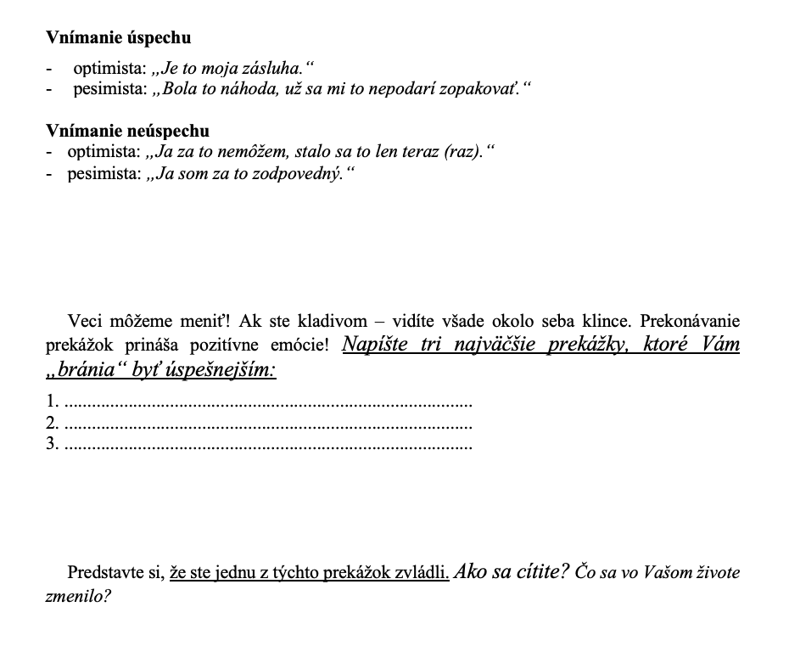

Best Practice – motivácia žiaka

Odporúčame vyššie uvedené vedomosti a materiály k implementácii do pedagogického procesu.

- Vypracoval (meno, priezvisko) | Ing.Tatiana Šefčiková
- Dátum | 27.10.2021
- Podpis
- Schválil (meno, priezvisko) | Mgr. Romana Birošová, MBA.
- Dátum | 27.10.2021
- Podpis

Príloha:
Prezenčná listina zo stretnutia pedagogického klubu

Pokyny k vyplneniu Správy o činnosti pedagogického klubu:
Prijímateľ vypracuje správu ku každému stretnutiu pedagogického klubu samostatne. Prílohou správy je prezenčná listina účastníkov stretnutia pedagogického klubu.

- V riadku Prioritná os – Vzdelávanie
- V riadku špecifický cieľ – uvedie sa v zmysle zmluvy o poskytnutí nenávratného finančného príspevku (ďalej len "zmluva o NFP")
- V riadku Prijímateľ - uvedie sa názov prijímateľa podľa zmluvy o poskytnutí nenávratného finančného príspevku
- V riadku Názov projektu - uvedie sa úplný názov projektu podľa zmluvy NFP, nepoužíva sa skrátený názov projektu
- V riadku Kód projektu ITMS2014+ - uvedie sa kód projektu podľa zmluvy NFP
- V riadku Názov pedagogického klubu (ďalej aj „klub“) – uvedie sa názov klubu
- V riadku Dátum stretnutia/zasadnutia klubu - uvedie sa aktuálny dátum stretnutia daného klubu učiteľov, ktorý je totožný s dátumom na prezenčnej listine
- V riadku Miesto stretnutia pedagogického klubu - uvedie sa miesto stretnutia daného klubu učiteľov, ktorý je totožný s miestom konania na prezenčnej listine
- V riadku Meno koordinátora pedagogického klubu – uvedie sa celé meno a priezvisko koordinátora klubu
- V riadku Odkaz na webové sídlo zverejnenej správy – uvedie sa odkaz / link na webovú stránku, kde je správa zverejnená
- V riadku Manažérske zhrnutie – uvedú sa kľúčové slová a stručné zhrnutie stretnutia klubu
- V riadku Hlavné body, témy stretnutia, zhrnutie priebehu stretnutia - uvedú sa v bodoch hlavné témy, ktoré boli predmetom stretnutia. Zároveň sa stručne a výstižne popíše priebeh stretnutia klubu
- V riadku Závery o odporúčania – uvedú sa závery a odporúčania k témam, ktoré boli predmetom stretnutia
- V riadku Vypracoval – uvedie sa celé meno a priezvisko osoby, ktorá správu o činnosti vypracovala
- V riadku Dátum – uvedie sa dátum vypracovania správy o činnosti
- V riadku Podpis – osoba, ktorá správu o činnosti vypracovala sa vlastnoručne podpíše
- V riadku Schválil - uvedie sa celé meno a priezvisko osoby, ktorá správu schválila (koordinátor klubu/vedúci klubu učiteľov)
- V riadku Dátum – uvedie sa dátum schválenia správy o činnosti
- V riadku Podpis – osoba, ktorá správu o činnosti schválila sa vlastnoručne podpíše.

Príloha správy o činnosti pedagogického klubu
Prioritná os: | Vzdelávanie
Špecifický cieľ: | 1.2.1 Zvýšiť kvalitu odborného vzdelávania a prípravy reflektujúc potreby trhu práce
Prijímateľ: | Súkromná stredná odborná škola – ELBA, Smetanova 2, Prešov
Názov projektu: | Vzdelávanie 4.0 – prepojenie teórie s praxou
Kód ITMS projektu: | 312010ADL9
Názov pedagogického klubu: | Pedagogický klub č. 3  Pedagogický klub finančnej a matematickej gramotnosti

PREZENČNÁ LISTINA

Miesto konania stretnutia: Súkromná stredná odborná škola – ELBA, Smetanova 2, Prešov
Dátum konania stretnutia: 17.10.2021
Trvanie stretnutia: od14.45 hod do17.45hod

Zoznam účastníkov/členov pedagogického klubu:
č. | Meno a priezvisko | Podpis | Inštitúcia
1. | Ing.Branislav Blicha |  | SSOŠ ELBA
2. | Ing. Marcela Hadviždžáková |  | SSOŠ ELBA
3. | Mgr, Viera Voľanská Huntejová |  | SSOŠ ELBA
4. | Mgr.Karina Kováčová |  | SSOŠ ELBA
5. | Ing. Matúš Grega |  | SSOŠ ELBA
6. | Ing. Tatiana Šefčiková |  | SSOŠ ELBA

